包互勤架橘投计


热线包
线包栅颉 虚凝资茬流

台新保管祡捞线包投言十－基本架橘

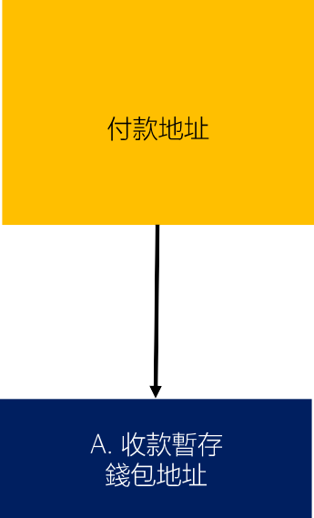








金十封虚凝资奎保管祡矜試辦针蜜，言曼言十4f重不同功能的线包，以硝保
客芦（交易所）
交易所
客芦约定
客芦约定
C)
交易所金圈
- VA流程足狗安全且乾泽
- VA流程可被稽核
·角色及擢寅明榷

A  本线包是台新银行防堵闺除龚湮的第—道防绿，党可汰换的线包地址，目的是榷保收受客芦VAB寺，能有效防止有闺除VA直接追入客芦於本行的猖立钱包地址，保蹬客芦猾立线包地址的乾浮，亦具侮可稽核性。
B  本线包宪本行依朦每佪客芦存入的VA帮槽，分别投立剒嗯的导隔客芦线包地址，用以储存客芦簧茬。本线包亦是VA出金镂包，富客芦欲提领VAB寺，本行依掳VA
赂槽徙射照的客芦猖立线包提出至约定帷芦镂包。
C可疑金流暂存钱包地址本线包用以储存任何绿安全榄制哉别吴闽隙未经授罹的VA之线包，存可汰换的俴包。
D. Gas Fee线包地址内存屡於台新的虚版黄罄，用於埔充各线包於交易峙消耗的Gas Fee。
6





帮流＠＠安全提程投计
需至少7位人员、2面部阿、3卸＇棠單位才豁完成交房堤辄
角色交易翌起者
哉震 鱼责接收客芦指示亚翌起交易，
- 榷蛁客芦交易明细
- 核剒客芦身份(2FA榄制）
- 硫皂忍狙菇吴倰器起交易

角色交男核决者
瞄贡不可舆Maker,Signer相同
- 榷笱客户交易明细倰核决交易
- 依握Approval Matrix授懂交易言午可
  - Layer l 2/3核决
  - Layer 2:1/2核决
•
交易簇章人员
角色交易簇童人员
殿贲不可舆Maker,Checker, Observer身份重援
使用HSM中之金输簇署持含交易明细摘要之硬醴，於誰综状熊下，榷蛁交易明细血娱倰利用HSM簇 署交易
- 将簇署倰的交易摘要存入硬膘，亚妥善保存
角色监督人员
- 轴贡不可舆Maker,Signer身份重援
  - 於寅髓簇章流程榷保逼翰遏程中的公正性及安全性。
  - 於寅髓簇章流程榷保交易簇章的公正性及安全性。
榄房管理人员
角色榄房管理人吴。
瞄责不可舆Signer, Observer重樱
保管HSM榄榻镐匙，亚维蔥HSM基本可用性
- 榷保HSM保管榄捆的防罔安全性。榷蛁欲使用HSM人员的身分。
监督人吴
交易核决者
交易驳起者
纸本申講
l
身份及内容蕃核
- 核印
- 霞括照嚼
翌起交易
．决
下截交易摘要
私缔簇章
榄房 员
腐播上链
交易翌起者
曹
8
提帮申講
交易簇核
寅髓策章
糜播交易

Rejected
＂
KYT
交易策章人员

，
交易核决者

交易策章人员
监督人员

存入流程
帮
講题：
·講榷韶「通知」方式：如信件，霉括照曾等。
·返遠流程：建講皆由信托部埶行，燕需牵涉洗防部凹。

存帮申講 客芦存入流程 存入俊椋核

纸本申講 翌起存带
客芦

展除蕃核
洗线防治
1
廿新通知客芦
信托部

身份及内容蕃核
婬辦
- 核印
- 窀括照曾

匕一榷蛁存入内容 迳滥 ， KYT

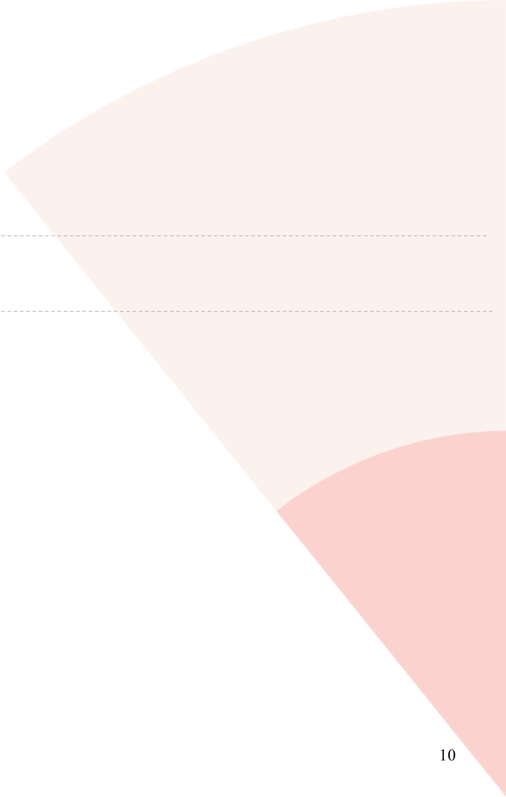
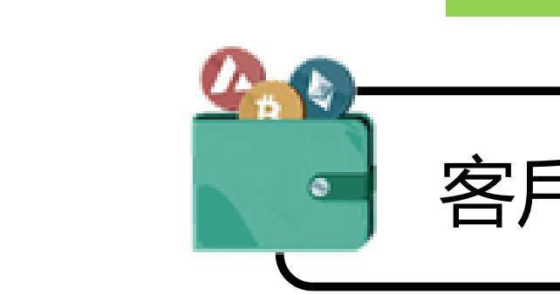

缝卜
核决
簇核主管

孰行人具
通迵KYT,I内容有娱
通涓KYT
未通迡KYT

返遠 尸賤包 可疑资金跷包



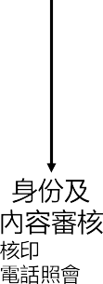
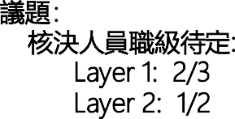

帮流＠©可疑黄查虔理流程
講题：
·榷韶俊缉洗防相脯策略舆制定政策

·舆法遵、洗防时誰「周除蕃核榄制」
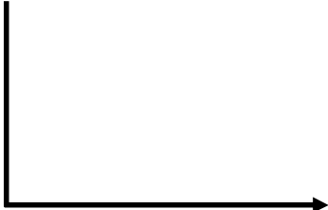

·榷韶試辦言十蜜内埶行方式舆俊缉埶行方式
．国除资痊可能来源
＠外部粉腰(<0.0001原生蒂槽）
＠不明来源憋流（可自定筏）
＠束自的客芦同除资奎
·依噱不同来洞资痊自定羲虚理方式
闽隙资湮存入
淉结鲨茬
通薪00單位
法定收纳地址
信托部
返逮
埶行人具
签核主管
经辦

章
＿
簇
缔
禾
易
交
要
摘
起 置
决
易
志翌虏
缙
俊
核
交
截
下
A
l
i

届陎资查存入
届陎秤判流程
通赣流程
黄查俊绩虚置

洗跷防治

Gas Fee瞒贯流程
帮
講题：
·待舆信托部榷韶膳寅Gas Fee流程。

·待榷韶Gasfee膳寅、捕充之角色榴责。
·虚帮晴入流程
0雷面指示约定冀憋
©约定帐芦韓帐
＠埶行白名單地址验瞪
＠虚憋打入

虚赂存入
Gas Fee賤包
信托部
，·孰行倰绩到帐作祡
·其他因嗯内部要求的作菜
埶行人具
簇核主管
经辦
位
誘水麟 定
1
Fee
as
G

法帤瞒贯虚带
虚帤存入Gas Fee线包
梭续封幌作棠

外部交易所
售

